# DAFTAR ISI

**BAB 1. PENDAHULUAN**1

1.1. Latar Belakang 1

1.2. Rumusan Masalah 2

1.3. Tujuan dan Sasaran 2

1.4. Konsep Ilmu dan Teknologi 3

**BAB 2. TINJAUAN PUSTAKA**3

2.1. Permasalahan Faktual 3

2.2. Kajian Pustaka 4

2.3. Regulasi dan Standar Industri 4

**BAB 3. TAHAP PELAKSANAAN**5

3.1. Penemuan Ide dan Karakteristik Produk yang direncanakan 5

3.2. Metode dan Tahapan Pengembangan Produk 5

3.3. Material dan Perangkat yang Digunakan 7

**BAB 4. BIAYA DAN JADWAL KEGIATAN**7

4.1. Anggaran Biaya 7

**Jadwal Kegiatan**8

**DAFTAR PUSTAKA**9

**LAMPIRAN**9

Lampiran 1. Biodata Ketua dan Anggota, Biodata Dosen Pendamping 10

Lampiran 2. Justifikasi Anggaran Kegiatan 19

Lampiran 3. Susunan Organisasi Tim Kegiatan dan Pembagian Tugas 20

Lampiran 4. Surat Pernyataan Ketua Pelaksana 22

Lampiran 5. Gambaran konsep karya inovatif yang akan dihasilkan. 23

Lampiran 6. Denah Detail Lokasi Mitra Program 23

# 

# BAB 1. PENDAHULUAN

## Latar Belakang

Kegiatan mahasiswa di perguruan tinggi memiliki banyak ragam, seperti kegiatan akademik, organisasi, magang, dan sebagainya. Seorang mahasiswa mungkin akan mengikuti berbagai macam kegiatan sekaligus dalam satu rentang waktu tertentu di luar kegiatan akademiknya di kampus. Adapun tantangan bagi mahasiswa yang aktif dalam berorganisasi maupun kegiatan lainnya adalah dalam hal memanajemen waktu. Oleh karena itu, memiliki kemampuan dalam memanajemen waktu dan mengatur jadwal kegiatan sehari-hari menjadi suatu hal yang penting bagi mahasiswa dalam mengoptimalkan produktivitas dan memenuhi tanggung jawab mereka.

Hasil studi yang dilakukan menunjukkan bahwa laporan diri atau keterampilan manajemen waktu sering berhubungan dengan prestasi akademik. Efektivitas manajemen yang lebih rendah dapat menimbulkan stress dan ketegangan. Manajemen waktu yang baik adalah dengan melakukan perencanaan dan pengorganisasian kegiatan. Selain itu, tidak efisiennya penggunaan waktu, kurangnya kontrol atas tuntutan waktu dan jumlah waktu luang yang tidak memadai ternyata memiliki dampak negatif pada psikologis individu. (DiPipi-Hoy, 2009)

Berbagai aplikasi komputer dan ponsel pintar dikembangkan dengan tujuan untuk menjadi alat bantu dalam mencatat dan mengatur jadwal kegiatan seseorang. Hadirnya aplikasi-aplikasi tersebut juga ditujukan untuk mengatasi permasalahan sulitnya memanajemen waktu dan mengatur jadwal kegiatan sebagaimana yang dibahas sebelumnya. Aplikasi-aplikasi tersebut menyediakan berbagai fitur untuk mencatat, mengelola, memberikan pengingat dan memberikan informasi mengenai agenda dan jadwal kegiatan bagi sesama penggunanya.

Berdasarkan hasil survey yang telah dilakukan terhadap 46 responden dari mahasiswa Politeknik Negeri Bandung, 54.3% diantaranya menyatakan bahwa sebuah *tools* yang berfungsi untuk mengorganisasi dan memanajemen jadwal kegiatan sehari-hari adalah hal yang mereka butuhkan untuk membantu mereka dalam menjalani kegiatan sebagai mahasiswa. Adapun, *tools* tersebut juga biasanya disebut dengan aplikasi kalender yang pada umumnya dikembangkan dengan tujuan untuk membantu manajemen waktu dan penjadwalan yang lebih baik (Huang, 2020).

Dalam menanggapi permasalahan yang telah diuraikan di atas, sebuah gagasan karya inovasi dikembangkan untuk membangun aplikasi manajemen agenda dan pengingat berbasis ponsel pintar *(mobile)* pada sistem operasi Android yang ditujukan untuk mahasiswa. Pengembangan aplikasi ini ditujukan untuk menyediakan sebuah alat yang dapat mengatur dan memperoleh pengingat atas rencana agenda pribadi pengguna dan memungkinkan kolaborasi antar penggunanya. Dibandingkan berbagai aplikasi kalender dan manajemen agenda yang sudah ada, gagasan pengembangan aplikasi ini diwujudkan dengan memperhatikan aspek-aspek yang mampu meningkatkan produktivitas dan menurunkan tingkat stres penggunanya.

## Rumusan Masalah

1. Kesulitan mengatur waktu dan mengingat agenda mendatang menjadi masalah yang umum dirasakan oleh mahasiswa.
2. Kemampuan dan keberhasilan dalam memanajemen waktu dan mengatur jadwal kegiatan memiliki pengaruh yang signifikan pada performa akademik seorang mahasiswa.
3. Ketidakmampuan dalam mengatur jadwal dan memanajemen waktu dengan baik dapat berakibat pada menurunnya tingkat produktivitas serta menimbulkan stres atau masalah pada psikologi mahasiswa.
4. Beberapa aplikasi kalender digital yang tersedia pada perangkat *desktop* dan perangkat *mobile* dinilai memiliki bentuk interaksi yang rumit, sulit untuk dipelajari dan belum menyediakan fitur kolaborasi yang berorientasi pada pengelolaan rencana agenda bersama.

## Tujuan dan Sasaran

Tujuan dari pengembangan karya inovasi ini diuraikan pada poin-poin berikut :

1. Menyediakan alat berupa aplikasi berbasis *mobile* yang memfasilitasi untuk mencatat, mengatur, mengelola perencanaan jadwal agenda/kegiatan dan tugas-tugas agar dapat membantu mahasiswa untuk lebih memperhatikan rencana yang telah dibuatnya, sehingga dengannya mahasiswa dapat mengatur waktu secara lebih baik dan memperoleh pengingat atas tugas-tugas yang harus diselesaikan.
2. Mengembangkan sebuah inovasi dari berbagai aplikasi kalender yang telah tersedia yang dapat menyediakan pengalaman agar mampu meningkatkan produktivitas dan mengurangi tingkat stress pengguna serta mendukung kolaborasi antar pengguna dalam mengingat, mencatat dan membagikan konten berupa rencana agenda harian yang dapat dibuat bersama.
3. Inovasi pengembangan antarmuka aplikasi manajemen agenda yang mengutamakan aspek penggunaan yang bersifat lebih umum dan terkesan kasual, serta menyajikan model interaksi yang lebih sederhana untuk meningkatkan antusiasme pengguna.

Untuk mendukung tujuan tersebut, aplikasi ini akan dikembangkan di *platform mobile* pada sistem operasi Android demi menunjang aspek kemudahan dan keterjangkauan penggunaan.

Sasaran untuk produk yang dikembangkan ini adalah mahasiswa di perguruan tinggi yang berkutat dengan berbagai aktivitas pada kesehariannya, sehingga perlu melakukan perencanaan untuk agenda-agenda yang akan diikutinya di kemudian hari.

## Konsep Ilmu dan Teknologi

Pressman (2010) menyatakan bahwa perangkat lunak dikembangkan atau direkayasa, tidak diproduksi dalam pengertian klasik. Proyek karya inovasi ini akan dikembangkan dengan mengikuti salah satu model dari metodologi standar *Software Development Life Cycle* (SDLC) dalam pengembangan perangkat lunak. SDLC adalah proses sistematis untuk membangun perangkat lunak yang memastikan kualitas dan kebenaran perangkat lunak yang dibangun (Martin, 2023).

Teknologi yang dimanfaatkan pada pengembangan aplikasi perangkat lunak ini adalah berupa alat *(tools)* dalam pengembangan aplikasi berbasis *mobile* dan *server* ruang penyimpanan data berbasis *cloud*. *Tools* yang digunakan adalah berupa bahasa pemrograman yang diimplementasikan pada perangkat *mobile* dan server web*.* Penyimpanan data berbasis *cloud* adalah model komputasi *cloud* yang memungkinkan penyimpanan data dan file di internet melalui penyedia komputasi *cloud* yang dapat diakses melalui jaringan internet publik atau koneksi jaringan pribadi khusus.

# BAB 2. TINJAUAN PUSTAKA

## Permasalahan Faktual

Manajemen waktu secara efisien dan efektif bukanlah sesuatu yang mudah, apalagi berupaya untuk mentaatinya secara konsisten dan persisten. Mengatur waktu merupakan perencanaan, pengorganisasian, penggerakan, dan pengawasan produktivitas waktu. Waktu menjadi salah satu sumber daya unjuk kerja. Sumber daya yang mesti dikelola secara efektif dan efisien. Efektifitas terlihat dari tercapainya tujuan menggunakan waktu yang telah ditetapkan sebelumnya (Fajhriani. N, 2020).

Dalam lingkungan akademik, khususnya mahasiswa sering melupakan jadwal kegiatan seperti tugas, bahan penelitian yang akan dibawa, dan kegiatan penting lainnya (Darnita & Muntahanah, 2021). Fenomena ini merupakan permasalahan yang terkait dengan pengawasan produktivitas waktu. Mahasiswa yang sering melupakan jadwal kegiatan dan tugas-tugasnya, adalah tanda yang menunjukkan kemampuan manajemen waktu yang kurang baik.

Salah satu upaya untuk membantu manajemen waktu dan mengingat agenda harian dengan baik dan efektif adalah solusi berupa aplikasi/perangkat lunak yang berbasis pada perangkat ponsel pintar *(mobile)*. Solusi berupa aplikasi berbasis *mobile* dapat menjangkau banyak orang karena maraknya penggunaan ponsel pintar oleh masyarakat saat ini dan tingginya tingkat interaksi masyarakat saat ini pada perangkat ponsel bila dibandingkan dengan perangkat elektronik lainnya.

## Kajian Pustaka

1. Penggunaan Aplikasi Kalender Digital oleh Masyarakat

Berdasarkan hasil survei yang telah dilakukan perusahaan Hyperku Ltd tentang “Alat apa yang paling diandalkan orang untuk mengatur jadwal harian.”, 70% dari 1000 orang responden pada rentang usia 18-64 tahun menyatakan mengandalkan aplikasi kalender digital untuk mengatur jadwal harian. Dari sejumlah responden tersebut, 46% diantaranya juga adalah pengguna aplikasi kalender digital berbasis *mobile.* Hasil survei ini menjadi pendorong untuk melakukan analisis manfaat, dampak dan perubahan yang dialami berkat penggunaan aplikasi kalender digital. Adapun hasil analisis tersebut digunakan untuk menjadi arah pengembangan lanjutan pada aplikasi kalender digital.

1. Analisis Dampak Penggunaan Aplikasi Kalender Digital Pada Produktivitas dan Tingkat Stres

Dalam tesis yang meneliti tentang dampak penggunaan aplikasi kalender digital terhadap tingkat stres yang dirasakan pelajar, Ruilin Huang (2020) menyatakan bahwa para pelajar memperoleh beberapa dampak positif dari penggunaan aplikasi kalender digital. Beberapa dampak positif yang mereka peroleh adalah menurunnya tingkat stres yang mereka rasakan berkat adanya fasilitas untuk memanajemen tugas, membuat rencana jangka pendek, menghindari perilaku menunda-nunda hal penting, membentuk rutinitas, dan memisahkan pekerjaan dengan kehidupan pribadi.

Dari kajian pustaka ini, dapat disimpulkan bahwa masih terdapat ruang untuk pengembangan aplikasi kalender yang berfungsi memanajemen jadwal dan sebagai pengingat agenda pada penggunaan yang bersifat lebih umum. Arah pengembangan karya inovasi ini ditujukan untuk membantu penggunanya merencanakan, mengingat dan berkolaborasi dalam mengatur agenda harian sehingga dapat meningkatkan produktivitas dan mengurangi tingkat stres berdasarkan dampak dari manajemen waktu yang baik.

## Regulasi dan Standar Industri

Berdasarkan ketetapan regulasi pemerintah Republik Indonesia, pengembangan produk karya inovasi ini mengikuti ketentuan-ketentuan dari :

* Peraturan Pemerintah Republik Indonesia Nomor 71 Tahun 2019 Tentang Penyelenggaraan Sistem dan Transaksi Elektronik, dan
* Undang-undang Republik Indonesia Nomor 27 Tahun 2022 Tentang Perlindungan Data Pribadi.

Adapun terkait pengukuran kualitas perangkat lunak yang diikuti mengacu pada standar ISO/IEC 25000: Systematic Mapping.

# BAB 3. TAHAP PELAKSANAAN

## Penemuan Ide dan Karakteristik Produk yang direncanakan

## Penemuan ide ini pada mulanya didasarkan pada survey kebutuhan dan permasalahan yang dialami oleh mahasiswa di Politeknik Negeri Bandung. Namun, hasil dari analisis terhadap permasalahan ini dapat berlaku untuk mahasiswa pada ruang lingkup yang lebih luas karena melibatkan studi pada kajian permasalahan manajemen waktu yang dialami oleh mahasiswa melalui hasil riset pada artikel dan jurnal dari dalam dan luar negeri. Selain itu, analisis permasalahan dari jurnal dan artikel yang membahas tentang pengaruh kemampuan manajemen waktu terhadap produktivitas dan tingkat stres, kemudian analisis fitur dan ulasan pada produk-produk sejenis yang telah tersedia juga turut dilakukan demi mengumpulkan ide untuk mengembangkan sebuah karya yang inovatif berdasarkan produk-produk sejenis yang telah ada sebelumnya.

## Karakteristik produk yang direncanakan ditujukan untuk memenuhi kebutuhan dan memberikan solusi atas permasalahan dari kesulitan manajemen waktu dan agenda yang dialami oleh mahasiswa pada cakupan global. Adapun produk adalah berupa aplikasi perangkat lunak berbasis *mobile* yang diimplementasikan pada sistem operasi Android dengan minimum spesifikasi pada versi Android versi 5.0 *(Lollipop).*

## Metode dan Tahapan Pengembangan Produk

## Metode dan tahapan pengembangan produk dilakukan dengan mengikuti salah satu model pengembangan dari metodologi *Software Development Life Cycle* (SDLC). Model yang digunakan untuk menguraikan tahap-tahap pengembangan produk ini adalah *Waterfall Model*. *Waterfall Model* merupakan model klasik yang sederhana dengan aliran sistem yang linier. Output dari setiap tahap merupakan input bagi tahap berikutnya (Kristanto, 2004). Model ini melibatkan penyelesaian satu tahap secara lengkap sebelum melangkah ke tahap berikutnya. Ketika satu tahap selesai langsung dilakukan evaluasi untuk memastikan proyek berjalan sesuai rencana dan layak diteruskan ke tahap berikutnya. Tahap-tahap dalam model pengembangan *Waterfall* diuraikan sebagai berikut.

1. **Mengumpulkan Persyaratan dan Kebutuhan Aplikasi**

Pada tahap ini, dilakukan identifikasi terhadap permasalahan untuk mengumpulkan kebutuhan dan persyaratan yang harus dipenuhi oleh solusi dalam bentuk aplikasi. Luaran dari tahap dimuat dalam dokumen spesifikasi persyaratan perangkat lunak.

1. **Analisis Persyaratan dan Kebutuhan Aplikasi**

Analisis terhadap persyaratan dan kebutuhan aplikasi dilakukan untuk menentukan perilaku sistem yang dapat memfasilitasi segala kebutuhan dari pengguna. Luaran dari tahapan ini juga tercantum dalam dokumen spesifikasi persyaratan perangkat lunak.

1. **Perancangan Komponen Sistem dan Antarmuka Aplikasi**

Pada tahap ini dilakukan perancangan sistem dan antarmuka berdasarkan hasil analisis kebutuhan dan persyaratan yang akan diimplementasikan pada program aplikasi. Luaran dari tahap ini adalah dokumentasi rancangan sistem atau *System Design Document* (SDD) dan hasil rancangan antarmuka dalam bentuk grafis visual yang siap diimplementasikan.

1. **Implementasi Rancangan Sistem dan Antarmuka Aplikasi**

Pada tahap ini, implementasi kode program aplikasi dibuat berdasarkan dokumentasi rancangan sistem yang telah dibuat. Pada tahap ini juga dilakukan pengintegrasian antar komponen sistem yang akan dibangun. Luaran dari tahap ini adalah program aplikasi yang sudah siap dijalankan dan diuji. Implementasi program aplikasi yang dihasilkan harus sesuai dengan ketentuan dokumentasi rancangan dan mengakomodasi interaksi yang fungsional dari rancangan antarmuka yang telah dibuat pada tahap sebelumnya.

1. **Pengujian Aplikasi terhadap Persyaratan, Kebutuhan dan Standar Kualitas Aplikasi**

Pada tahap ini, dilakukan validasi dan verifikasi pada hasil implementasi program terhadap kebutuhan, persyaratan dan standar kualitas aplikasi. Luaran dari tahap ini adalah berupa produk aplikasi yang telah lolos pengujian.

1. **Perilisan dan Pemeliharaan Produk**

Pada tahap ini, hasil implementasi program yang telah melalui tahap pengujian akan dirilis sebagai produk aplikasi kepada publik. Pemasaran produk juga dilakukan agar dapat menjangkau sasaran dari produk dan dapat digunakan langsung oleh orang-orang yang merupakan target pasar. Melalui perilisan ini, ulasan, kritik, dan masukan dari pengguna akan diperoleh dan dijadikan acuan untuk pengoreksian kesalahan, pengadaptasian terhadap lingkungan baru, pencegahan dari kegagalan operasional dan penyempurnaan pada fungsional aplikasi sebagai bentuk pemeliharaan produk.

## Material dan Perangkat yang Digunakan

## Perangkat yang digunakan dalam pengerjaan proyek ini adalah komputer atau laptop untuk mengakomodasi dalam membuat rancangan, dokumentasi, melakukan pengembangan dan penulisan program. Fasilitas seperti *Database Management System* (DBMS) berbasis *cloud* juga dimanfaatkan untuk menyimpan data, serta sebuah perangkat *mobile* dengan sistem operasi Android untuk pengujian. Fasilitas lab komputer yang tersedia di perguruan tinggi akan dimanfaatkan sebagai tempat untuk mengerjakan proyek ini. Selain itu, *tools* perangkat lunakuntuk manajemen proyek seperti Github, Figma membuat rancangan antarmuka seperti, dan aplikasi desain grafis Canva turut digunakan dalam membantu pengerjaan dan membuat konten periklanan.

# BAB 4. BIAYA DAN JADWAL KEGIATAN

## Anggaran Biaya

**Tabel ‎4.1** Rekapitulasi Rencana Anggaran Biaya

|  |  |  |  |
| --- | --- | --- | --- |
| **No** | **Jenis Pengeluaran** | **Sumber Dana** | **Besaran Dana (Rp)** |
| 1 | Bahan habis pakai | Dit. APTV | Rp5.720.000 |
| Perguruan Tinggi | Rp0 |
| Instansi Lain (jika ada) | Rp0 |
| 2 | Sewa dan jasa | Dit. APTV | Rp0 |
| Perguruan Tinggi | Rp1.175.000 |
| Instansi Lain (jika ada) | Rp0 |
| 3 | Transportasi lokal | Dit. APTV | Rp1.530.000 |
| Perguruan Tinggi | Rp0 |
| Instansi Lain (jika ada) | Rp0 |
| 4 | Lain - lain | Dit. APTV | Rp1.160.000 |
| Perguruan Tinggi | Rp0,00 |
| Instansi Lain (jika ada) | Rp0 |
| **Jumlah** | | | Rp9.585.000 |
| **Rekap Sumber Dana** | | Dit. APTV | Rp8.410.000 |
| Perguruan Tinggi | Rp1.175.000 |
| Instansi Lain (jika ada) | Rp0 |
| **Jumlah** | Rp9.585.000 |

## Jadwal Kegiatan

**Tabel ‎4.2** Jadwal Kegiatan

|  |  |  |  |  |  |  |  |
| --- | --- | --- | --- | --- | --- | --- | --- |
| **No.** | **Jenis Kegiatan** | **Bulan** | | | | | **Penanggung Jawab** |
| **1** | **2** | **3** | **4** | **5** |
|  | Mengumpulkan fakta dan permasalahan |  |  |  |  |  | Ari Maulana Hardan |
|  | Analisis kebutuhan pengguna |  |  |  |  |  | Jundiy Muhammad Al Fatih |
|  | Menentukan solusi berupa *software*/sistem |  |  |  |  |  | Uqyanzie Bintang KFF |
|  | Penyusunan dokumentasi teknis perangkat lunak |  |  |  |  |  | Jundiy Muhammad Al Fatih |
|  | Menentukan *tools*, *library*, dan *framework* |  |  |  |  |  | Uqyanzie Bintang KFF |
|  | Membuat dan merancang database |  |  |  |  |  | Uqyanzie Bintang KFF |
|  | Merancang visual antarmuka pengguna |  |  |  |  |  | Ari Maulana Hardan |
|  | Implementasi perancangan antarmuka |  |  |  |  |  | Andre Luthfiansyah |
|  | Merancang web *server* dan mengintegrasikannya dengan *database* |  |  |  |  |  | Uqyanzie Bintang KFF |
|  | Mengintegrasikan antarmuka dengan web *server* |  |  |  |  |  | Andre Luthfiansyah |
|  | *Testing* sistem secara keseluruhan |  |  |  |  |  | Ari Maulana Hardan |
|  | Menganalisis Dampak Aplikasi terhadap Pengguna |  |  |  |  |  | Firly Noor Sakinah |

# DAFTAR PUSTAKA

Darnita, Y., & Muntahanah, M. 2021. Rancang Bangun Aplikasi Mobile Penjadwal Perkuliahan Dengan Firebase Dengan Realtime Notification. Pseudocode, 8(1).

DiPipi-Hoy, C., Jitendra, A. K., & Kern, L. 2009. Effects of Time Management Instruction on Adolescents Ability to Self-Manage Time in a Vocational Setting. *The Journal of Special Education*, 43(3):145-159.

ECAL. 2020. *70% of adults rely on digital calendar*. URL: https://ecal.com/70-percent-of-adults-rely-on-digital-calendar/   
Diakses tanggal 2 Maret, 2023.

Fajhriani, N. D. 2020. MANAJEMEN WAKTU BELAJAR DI PERGURUAN TINGGI PADA MASA PANDEMI COVID-19. JIEMAN: Journal of Islamic Educational Management, 1(3):299-303

Firawan. A. A. 2015. Pengukuran Kualitas Perangkat Lunak berdasarkan ISO/IEC 25000: Systematic Mapping. Jurnal Manajemen Informatika, 4(1):36 - 45

Huang, R. 2020. The Effects of Calendar Apps on Students’ Perceived Stress. *Tesis*. Hanken School of Economics, Helsinki

Karim, Sevari, Kandy, M. Time management skills impact on self-efficacy and academic performance. Journal of American Science 2011, 7: 720

Macan, T. H., Shahani, C., Dipboye, R. L., & Phillips, A. P. 1990. College Students’ Time Management: Correlations with Academic Performance and Stress. *Journal of Educational Psychology,* 82:760-768.

Martin, M. 2023. *Software development life cycle (SDLC) phases & models*.   
URL:https://www.guru99.com/software-development-life-cycle-tutorial.html Diakses tanggal 2 Maret 2023

Pemerintah Indonesia. 2019. *Peraturan Pemerintah Republik Indonesia Nomor 71 Tahun 2019 Tentang Penyelenggaraan Sistem dan Transaksi Elektronik.* Sekretariat JDIH BPK RI. Jakarta

Pemerintah Indonesia. 2019. *Undang-undang Republik Indonesia Nomor 27 Tahun 2022 Tentang Perlindungan Data Pribadi.* Sekretariat JDIH BPK RI. Jakarta

Pressman, R. S. 2010. *Software Engineering: A Practitioner's Approach.*  Edisi ke-7. McGraw-Hill Education.

# LAMPIRAN

## 

## Lampiran 1. Biodata Ketua dan Anggota, Biodata Dosen Pendamping

**Biodata Ketua**

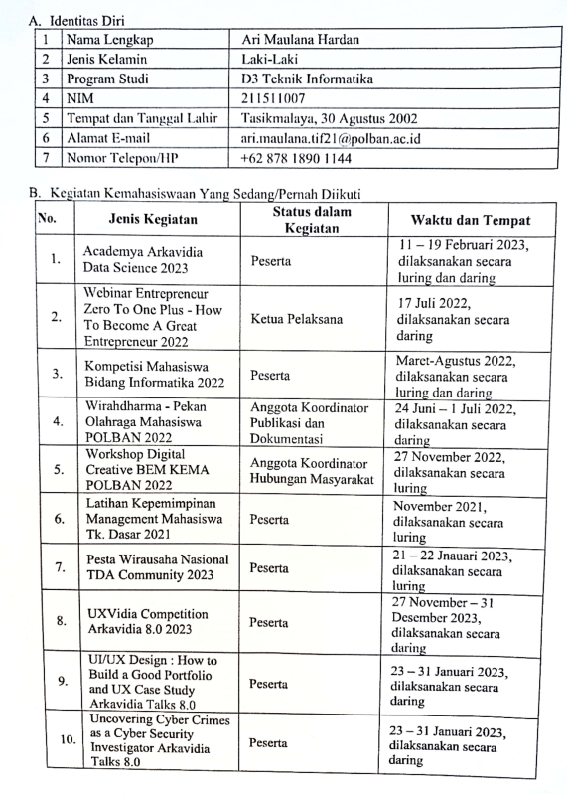

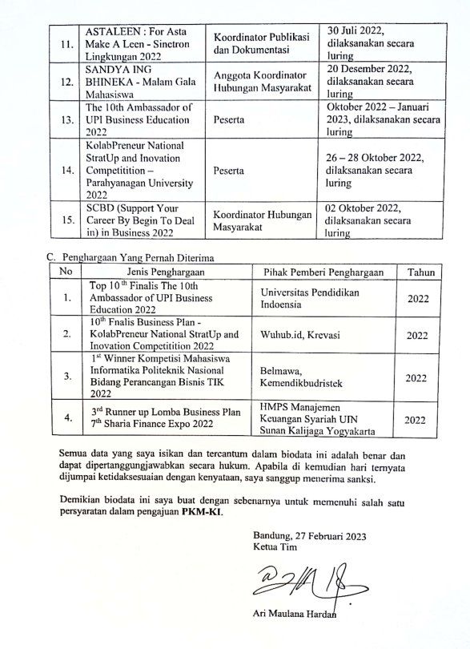

**Biodata Anggota 1**

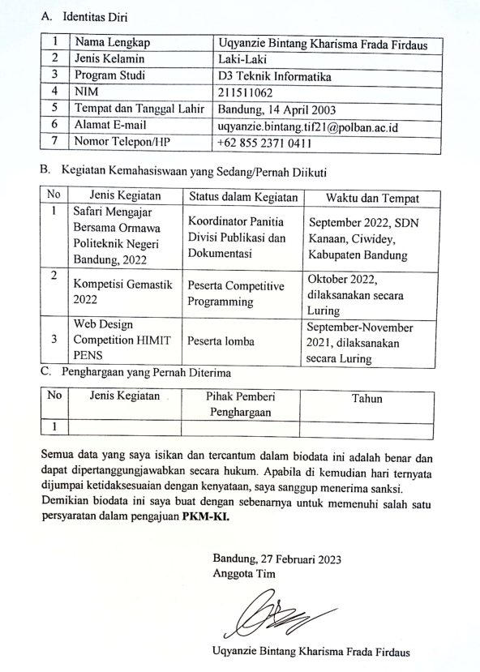

**Biodata Anggota 2**

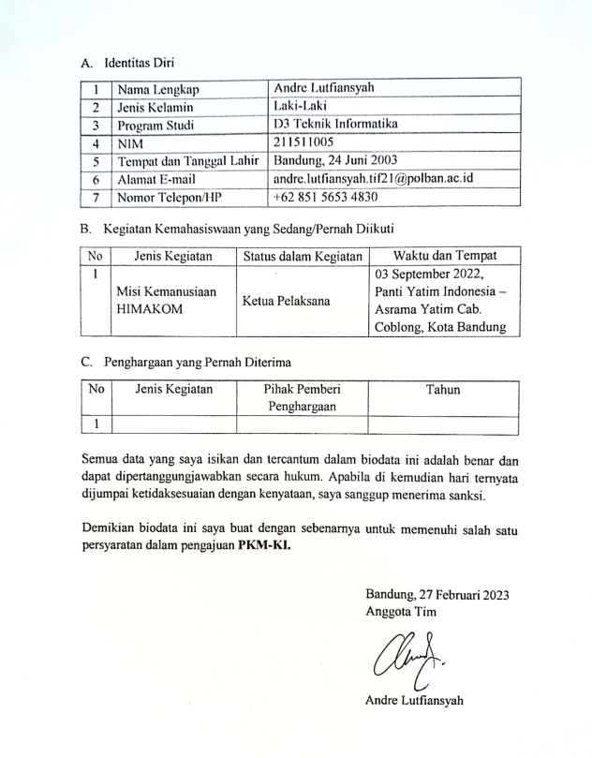

**Biodata Anggota 3**

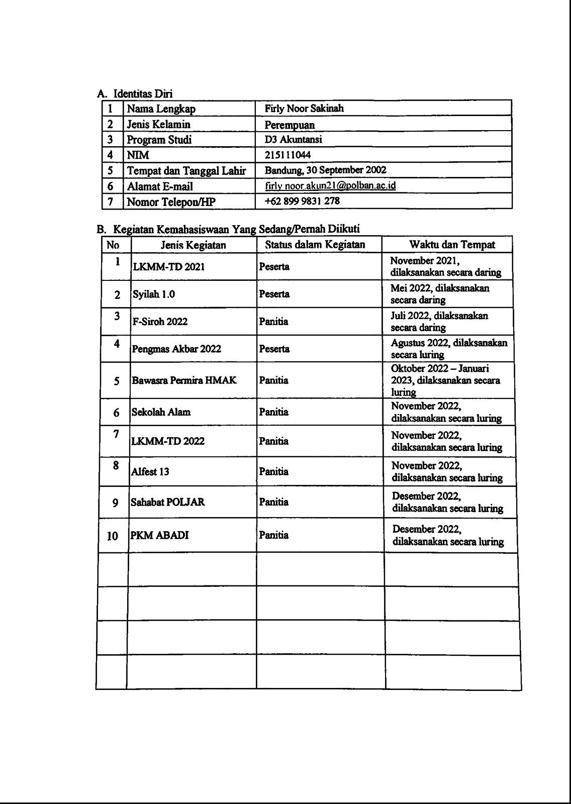

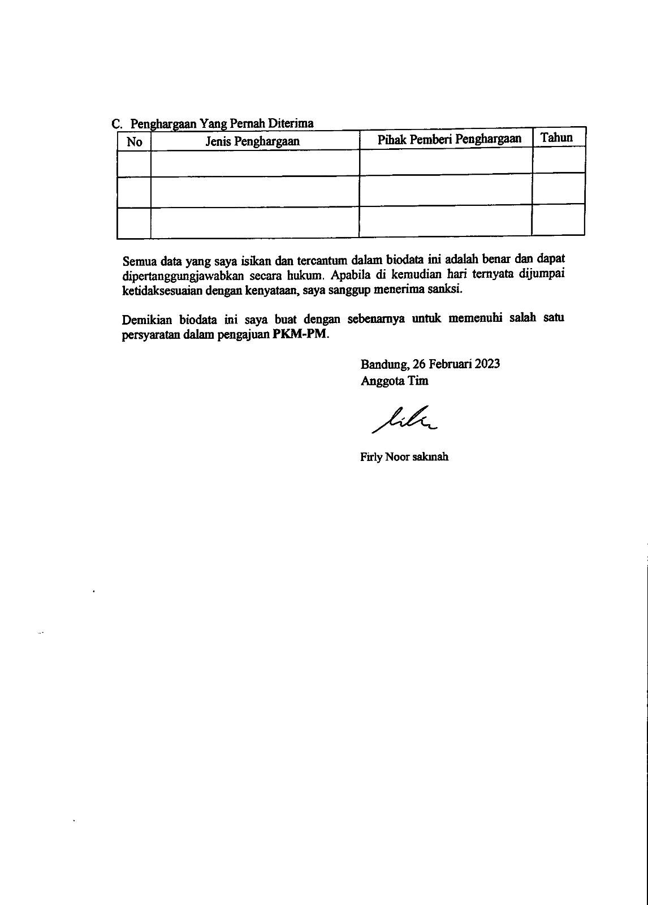

**Biodata Anggota 4**

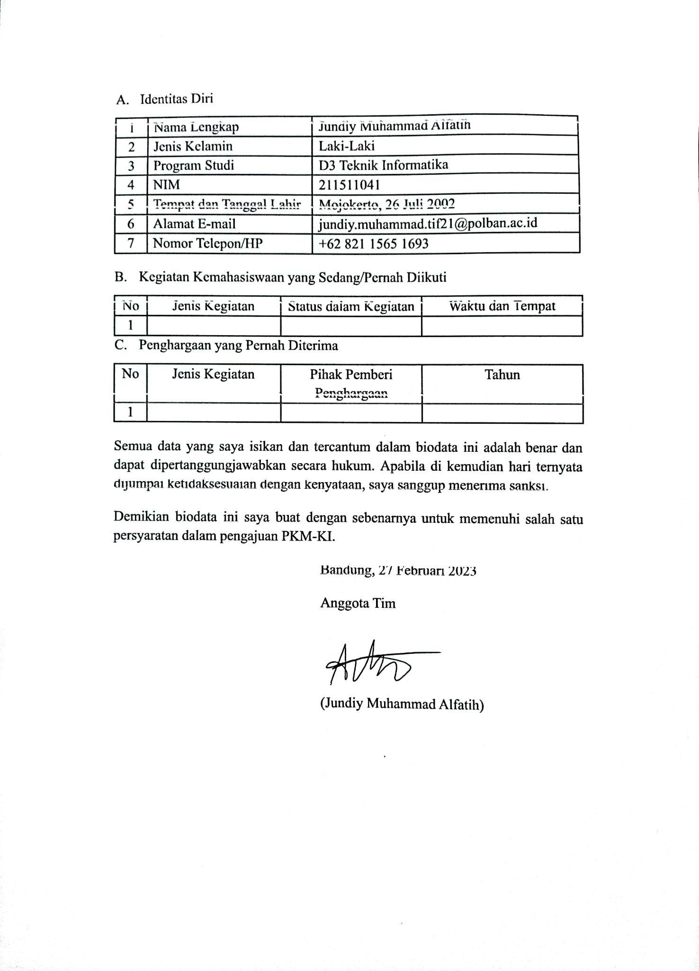

**Biodata Dosen Pendamping**

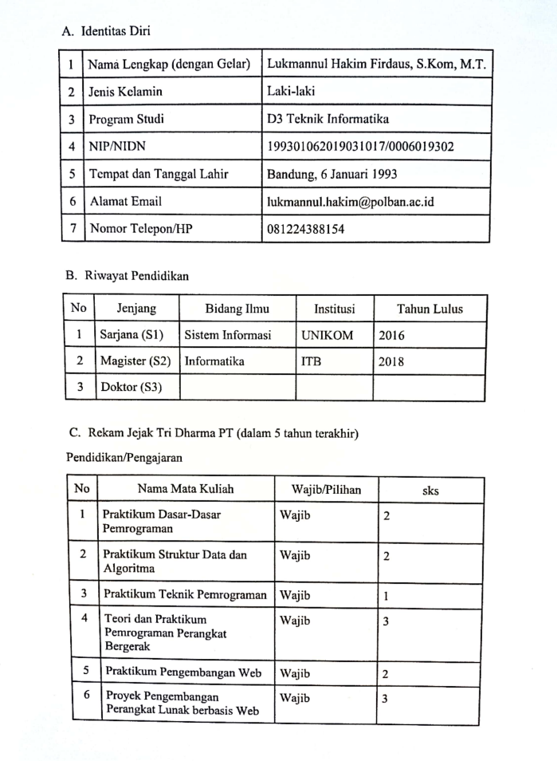

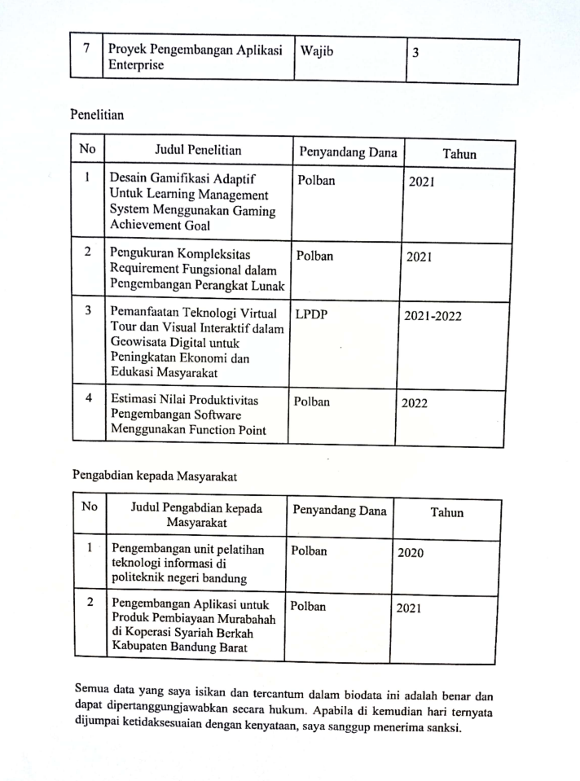

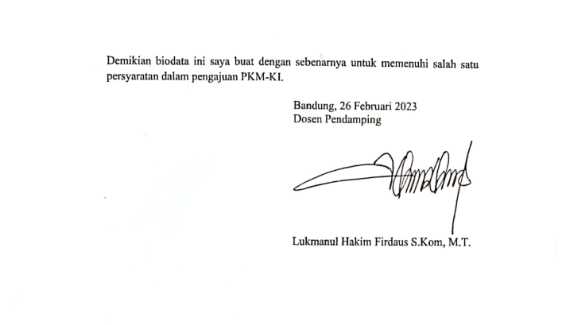

## Lampiran 2. Justifikasi Anggaran Kegiatan

|  |  |  |  |  |
| --- | --- | --- | --- | --- |
| **No** | **Jenis Pengeluaran** | ***Volume*** | **Harga Satuan (Rp)** | **Total (Rp)** |
| 1 | Belanja Bahan (maks. 60%) | | | |
|  | a. Template Flutter (sumber dana Dit. APTV) | 5 Buah | Rp300.000 | Rp1.500.000 |
| b. Figma Pro (sumber dana Dit.Aptv) | 5 Bulan | Rp300.000 | Rp1.500.000 |
| c. Canva Pro (sumber dana Dit. APTV) | 5 Bulan | Rp200.000 | Rp1.000.000 |
| d. Tools Pengujian Perangkat Lunak (sumber dana Dit. APTV) | 5 Bulan | Rp70.000,00 | Rp350.000 |
| e. Lisensi Balsamiq (sumber dana Dit. APTV) | 1 Buah | Rp1.370.000 | Rp1.370.000 |
| ***SUB TOTAL*** | | Rp5.720.000 | | |
| 2 | Belanja Sewa (maks. 15%) | | | |
|  | a. Sewa Cloud Storage (sumber dana Perguruan Tinggi) | 5 Bulan | Rp115.000 | Rp575.000 |
| b. Sewa Cloud Hosting (sumber dana Perguruan Tinggi) | 5 Bulan | Rp120.000 | Rp600.000 |
| ***SUB TOTAL*** | | Rp1.175.000 | | |
| 3 | Perjalanan lokal (maks. 30%) | | | |
|  | a. Parkir dan Jalan Tol (sumber dana Dit. APTV) | 5 Bulan | Rp50.000 | Rp250.000 |
| b. Ongkos Bensin (Survey, Wawancara, dan Analisa Requiremnet Pengguna) untuk 5 Orang @ 20 Liter (sumber dana Dit. APTV) | 100 Liter | Rp12.800 | Rp1.280.000 |
| ***SUB TOTAL*** | | Rp1.530.000 | | |
| 4 | Lain - lain (maks. 15%) | | | |
|  | a. Tiktok Ads (sumber dana Dit. APTV) | 1 Postingan | Rp300.000 | Rp300.000 |
| b. Instagram Ads (sumber dana Dit. APTV) | 2 Postingan | Rp200.000 | Rp400.000 |
| c. Biaya Berlangganan internet (sumber dana Dit. APTV) | 5 Bulan | Rp100.000 | Rp200.000 |
| d. Hand Sanitizer (sumber dana Dit. APTV) | 5 Buah | Rp20.000 | Rp100.000 |
| e. Masker (sumber dana Dit. APTV) | 2 *Pack* | Rp80.000 | Rp160.000 |
| **SUB TOTAL** | | Rp1.160.000 | | |
| **GRAND TOTAL** | | Rp9.585.000 | | |
| **GRAND TOTAL (Sembilan Juta Lima Ratus Delapan Puluh Lima Ribu Rupiah)** | | | | |

## Lampiran 3. Susunan Organisasi Tim Kegiatan dan Pembagian Tugas

|  |  |  |  |  |
| --- | --- | --- | --- | --- |
| Nama/NIM | Program Studi | Bidang Ilmu | Alokasi Waktu (jam/ minggu) | Uraian Tugas |
| Uqyanzie Bintang/ 211511062 | D3 Teknik Informatika | Teknik Komputer dan Informatika | 12 | 1. Menentukan solusi berupa *software*/sistem 2. Menentukan *tools*, *library*, dan *framework*  3. Membangun dan menguji server |
| Andre Luthfiansyah/  211511005 | D3 Teknik Informatika | Teknik Komputer dan Informatika | 10 | 1. Implementasi perancangan antarmuka  2. Melakukan integrasi layanan aplikasi dengan server yang dibuat |
| Jundy Muhammad Al Fatih /2115110XX | D4 Teknik Informatika | Teknik Komputer dan Informatika | 11 | 1. Menyusun dokumentasi teknis perangkat lunak  2. Menentukan alur, proses dan aturan dari sistem  3. Menyusun modul dan skenario pengujian aplikasi |
| Firly Noor Sakinah/ 215111044 | D3 Akuntansi | Akuntansi | 12 | 1. Melakukan pengujian antarmuka pengguna  2. Mengelola konten sosial media  3. Mengiklankan produk lewat konten kreatif |
| Ari Maulana Hardan/211511007 | D3 Teknik Informatika | Teknik Komputer dan Informatika | 12 | 1. Menganalisis kebutuhan pengguna aplikasi  2. Merancang antarmuka pengguna  3. Melakukan pengujian aplikasi pengguna secara keseluruhan |

## Lampiran 4. Surat Pernyataan Ketua Pelaksana

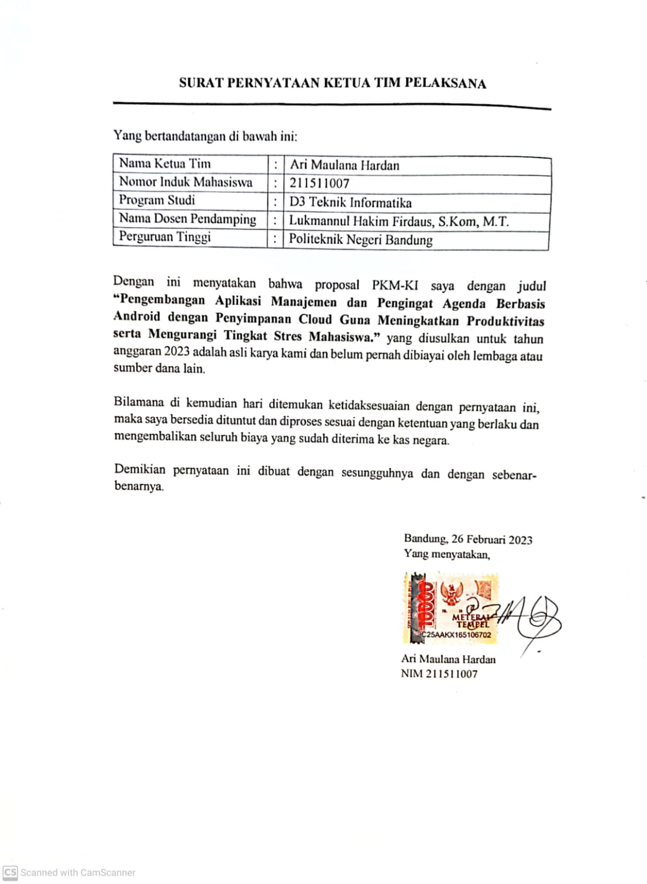

## Lampiran 5. Gambaran konsep karya inovatif yang akan dihasilkan.

Diagram Konteks Cara Kerja Aplikasi

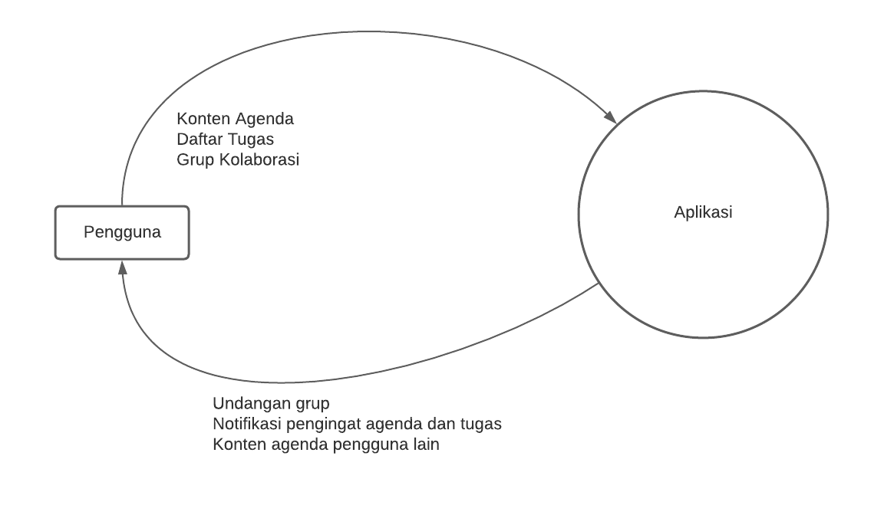

Wireframe untuk halaman utama antarmuka aplikasi

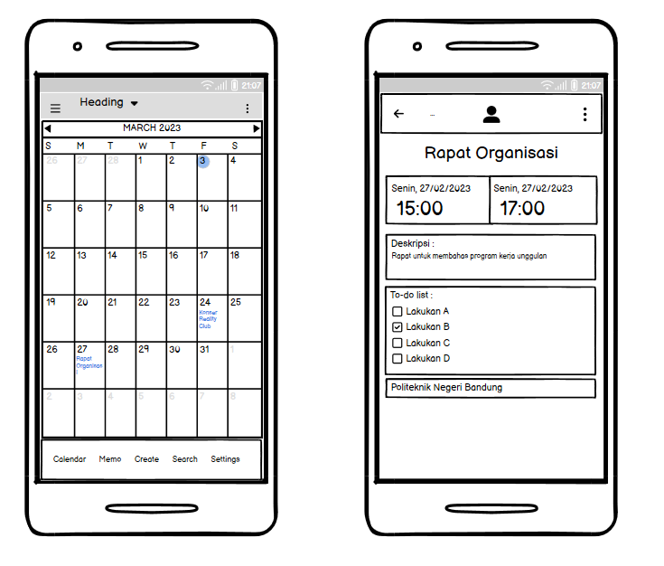

Gambaran Interaksi Pengguna dengan Sistem

(Diagram Use Case)

